COURS NIVEAU 4ème LUMIERES COLOREES ET COULEUR DES OBJETS

Notions : premières notions sur la couleur des objets
Compétences : Faire le lien entre la couleur d’un objet et
- la lumière reçue
- la lumière absorbée
Domaines scientifiques de compétences :
- observer, organiser les informations, raisonner, argumenter
- culture humaniste (qui est Newton ?)
Situation-problème : Pinky s’amuse à éclairer avec des lumières de couleur différente des jetons disposés sur
une table blanche et se rend compte que leur couleur change.
Rubis est surprise et se demande quelle est la véritable couleur de ces jetons.
Aide Rubis à retrouver la couleur de chaque jeton en lumière du jour.
Activité 1 :
Support de travail :
Doc 1 : Jeu de jetons éclairés avec des lumières de couleur différente Doc 2 : Numéro des jetons

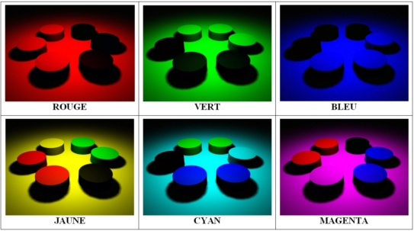
1
6
4
5
2
3
Doc 3 : Coup de pouce
Les couleurs rouge, verte, bleue sont trois couleurs primaires. En superposant des faisceaux colorés on obtient de nouvelles couleurs.
- bleu + vert donne du cyan
- bleu + rouge donne du magenta
- vert + rouge donne du jaune
Si les élèves n’arrivent pas à organiser leur raisonnement, le professeur propose un tableau à compléter.
Lumière que nous renvoient les jetons éclairés
Lumière reçue par  les jetons | Jeton 1 | Jeton 2 | Jeton 3 | Jeton 4 | Jeton 5 | Jeton 6
Lumière rouge
Lumière verte
Lumière bleue
Lumière jaune
Lumière cyan
Lumière magenta
Couleur des jetons  en lumière du jour | magenta | rouge | jaune | vert | cyan | bleu
la couleur des jetons éclairés par la lumière du jour, trouvée, il convient d’amener les élèves à conclure :
- 1) la « couleur apparente » d’un objet dépend de la couleur de la lumière colorée qui
L’éclaire.
- 2) Un objet coloré diffuse une lumière colorée correspondant à sa couleur si la lumière
qui l’éclaire contient sa couleur
- 3) une surface blanche prend la couleur de la lumière qui l’éclaire
- Animation :
Activités 2 : Composition de la lumière du jour
- Présenter différents objets colorés (feuilles de papier canson couleur) diffusant chacun leur couleur à la lumière du jour .
Amener les élèves à conclure que la lumière du jour contient plusieurs couleurs.
Vérification : Le CD, le réseau, le spectroscope décomposent la lumière du jour.
Les élèves observent, dessinent et notent les couleurs du spectre.
Définissent le spectre :
Ensemble des lumières colorées obtenues après décomposition de la lumière par un réseau.

On observe le spectre de la lumière

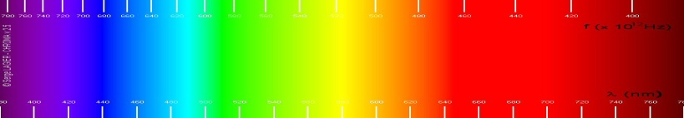

- Si on reporte les couleurs du spectre sur un disque que l’on fait tourner, le disque nous apparait blanc. (disque de Newton) ; c’est pour cela que l’on parle de lumière blanche.
La lumière du jour est une lumière blanche.
- plaçons des filtres colorés devant le spectroscope ;
Certaines rayes du spectre disparaissent ; Ces lumières sont absorbées

- Définition et rôle d’un filtre : le filtre est constitué d’une matière colorée transparente qui laisse passer les lumières identiques à la sienne, et qui absorbe les autres lumières.

- Retour aux jetons qui apparaissent noirs car ils sont éclairés par une lumière qu’ils absorbent.

Exercices :- LIVRE Hachette à partir de la page 159
- Animations : - www.pedagogie.ac-nantes.fr
- http://physiquecollege.free.fr/physique_chimie_college_lycee/

- Addition des couleurs
- Couleurs des drapeaux éclairés

Tableau fourni aux élèves :
La grille de compétences donnée en fin de chapitre.
 | Auto-évaluation |  | Compétences évaluées
Objectifs de connaissances | ☺ | ☹
Savoir que la lumière blanche est composée de lumières colorées
Comprendre le rôle d’un filtre coloré
La couleur perçue lorsqu’on observe un objet, dépend de la lumière diffusée par cet objet ; donc de la lumière qu’il reçoit et de la lumière qu’il absorbe.
La synthèse additive consiste à combiner la lumière de plusieurs sources émettrices afin d’obtenir une nouvelle couleur
Objectifs de capacités
Réaliser la décomposition de la lumière avec le prisme ou le réseau
Obtenir des lumières colorées par superposition de lumières colorées
Reformuler les informations recueillies de façon appropriée afin de pouvoir les utiliser
Exprimer une conclusion par une phrase correcte.
Observer – extraire des informations
Organiser l’information
Raisonner - argumenter

LUMIERES COLOREES ET COULEUR DES OBJETS
Document élève
Situation-problème : Pinky s’amuse à éclairer avec des lumières de couleur différente des jetons disposés sur la table et se rend compte que leur couleur change.
Rubis est surprise et se demande quelle est la véritable couleur de ces jetons.
Aide Rubis à retrouver la couleur de chaque jeton en lumière du jour.
Doc 1 : Jeu de jetons éclairés avec des lumières de couleur différente
Doc 2 : Numéro des jetons
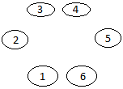
Doc 3 : Coup de pouce Les couleurs rouge, verte, bleue sont trois couleurs primaires. En superposant des faisceaux colorés on obtient de nouvelles couleurs.
- bleu + vert donne du cyan
- bleu + rouge donne du magenta
- vert + rouge donne du jaune

Lumière que nous renvoient les jetons éclairés
Lumière reçue par  les jetons | Jeton 1 | Jeton 2 | Jeton 3 | Jeton 4 | Jeton 5 | Jeton 6
Lumière rouge
Lumière verte
Lumière bleue
Lumière jaune
Lumière cyan
Lumière magenta
Couleur des jetons
en lumière du jour

Lumière que nous renvoient les jetons éclairés
Lumière reçue par  les jetons | Jeton 1 | Jeton 2 | Jeton 3 | Jeton 4 | Jeton 5 | Jeton 6
Lumière rouge
Lumière verte
Lumière bleue
Lumière jaune
Lumière cyan
Lumière magenta
Couleur des jetons
en lumière du jour

Lumière que nous renvoient les jetons éclairés
Lumière reçue par  les jetons | Jeton 1 | Jeton 2 | Jeton 3 | Jeton 4 | Jeton 5 | Jeton 6
Lumière rouge
Lumière verte
Lumière bleue
Lumière jaune
Lumière cyan
Lumière magenta
Couleur des jetons
en lumière du jour

